##### C:\Users\Usuario\AppData\Local\Microsoft\Windows\INetCache\IE\TUT2T6C1\pentecostes_2018_color_texto.jpg<http://3.bp.blogspot.com/-blAEjGHvuHY/TfVmNBotp7I/AAAAAAAAABA/llsQ-DF1swo/s1600/Glori_3_bis2.jpg>

##### MISA CON NENOS

##### 20 de maio de 2018

##### Domingo de Pentecoste

Evanxeo de **san Xoán 20,19-23:**

**“*Como o Pai me enviou,***

***así tamén vos envío eu. Recibide o Espírito Santo”.***

**Mensaxe: Conducidos por XESÚS e movidos**

**polo seu ESPÍRITO, seremos UN.**

**1. ACOLLIDA**

Benvidos Irmáns e irmás:

Benvidos á celebración do domingo de Pentecoste, o último día da cincuentena pascual. Hoxe evocamos a experiencia dos apóstolos: o Espírito descende sobre eles, éncheos de coraxe e lánzaos a evanxelizar, dando testemuño do Señor Xesús. Como entón, nós celebramos que Xesús nos regala o seu Espírito que nos fai homes e mulleres novos e énchenos de forza para difundir apaixonadamente o Evanxeo. Dános ás para elevarse por encima de intereses e buscar a felicidade que é Deus, únenos e sostennos. Ven Espírito Santo!, é o grito que lanza hoxe toda a Igrexa. E pedímoslle que nos encha de renovación interior, de forza, de ilusión, de ledicia, de ganas de vivir a nosa fe como membros da Igrexa de Cristo. (Un cartel: “O Espírito Santo únenos e sostennos).

No nome... - ***O Deus da vida que resucitou a Xesús e, pola acción do Espírito Santo, énchenos de alegría e de paz, sexa con todos vós.***

**2. PETICIONES DE PERDÓN o ASPERSIÓN**

*Pedimos perdón ao Señor polos pecados persoais e colectivos ao celebrar a Eucaristía:*

-Porque moitas veces vivimos de costas á acción do teu Espírito, dicímosche: *Señor, ten piedade de nós.*

-Polos obstáculos que poñemos á manifestación do teu Espírito nas nosas vidas, rogámosche: *Cristo, ten piedade de nós.*

-Polas veces que non fomos testemuñas da bondade de Deus segundo o Espírito de Xesús, pedímosche: *Señor, ten piedade de nós.*

1. **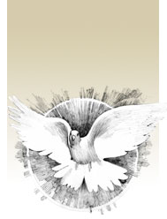MONICIÓN ÁS LECTURAS**

As lecturas deste domingo fálannos todas do Espírito Santo. O libro dos Feitos narra a vinda do Espírito aos apóstolos enchéndose todos del e falando en diversas linguas. San. Paulo afirma que é a acción de Espírito a que nos leva a confesar a Xesús, a estar unidos e a vivir os carismas que el nos regalou. No evanxeo, Xesús preséntase no medio dos apóstolos e éncheos de paz, de ledicia e dálles o poder de perdoar.

**4. PETICIÓNS**

*Pidamos ao Pai que nos envíe e nos robusteza coa forza do Espírito de Xesús.*

***-Dános, Señor, o teu Espírito.***

1. Que o teu Espírito encha a terra de paz. ***Oremos.***

2. Que o teu Espírito chegue a todos os que necesitan esperanza. ***Oremos.***

3. Que o teu Espírito abrande os corazóns empobrecidos. ***Oremos***.

4. Que o teu Espírito ilumine os que están na noite do egoísmo. ***Oremos.***

5. Que o teu Espírito nos regale os seus dons de sabedoría e fortaleza. ***Oremos.***

6. Que o teu Espírito nos inspire a realizar o que che é grato. ***Oremos.***

7. Que o teu Espírito guíe os que te buscan. ***Oremos.***

8. Que o teu Espírito nos dea o gusto das benaventuranzas. ***Oremos.***

9. Que o teu Espírito nos anime a querer a Deus máis que ás cousas. ***Oremos.***

10. Que o teu Espírito nos axude aos que imos comungar por 1ª vez, a serche fieis. ***Oremos.***

11. Que o teu Espírito encha de forza renovadora os que recibiron ou recibirán proximamente a confirmación.

***Oremos.***  
 *Envía o teu Espírito, Señor, para que sempre vivamos na túa presenza. Por XNS...*

**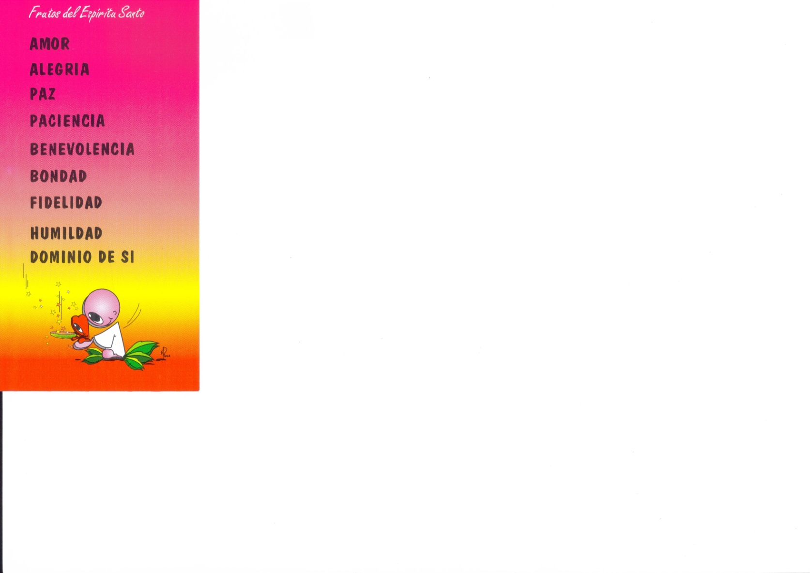5. OFRENDAS**

**CRISMA:** Hoxe presentámosche o Crisma usado no noso bautismo e na confirmación. No Bautismo recibimos o Espírito Santo que nos fai Cristiáns, nacemos á vida divina e entramos na Igrexa. Na confirmación o Espírito de Xesús fainos crecer e perfecciónanos como cristiáns.

**7 VELAS VERMELLAS:** Con estas 7 velas acesas queremos representar os 7 dons que o Espírito dá aos que seguen a Xesús: Sabedoría, Intelixencia, Consello, Fortaleza, Ciencia, Piedade e Temor de Deus.

**PAN E VIÑO:** Co pan e o viño traemos ante o altar o noso desexo de mellorar o mundo. Que nunca falten forzas nas nosas mans, ideas na nosa cabeza e vontade nos nosos corazóns para dispoñernos cara ao ben.

**6. VÍDEOS OU PPW PARA ESTE DOMINGO: domingo de Pentecoste.**

-Película, Evanxeo: <https://www.youtube.com/watch?v=yMNEYCiSSUA>

-Debuxos, Pentecoste: <https://www.youtube.com/watch?v=h4_3nK_zO4M>

-Debuxos, Pentecoste: <https://www.youtube.com/watch?v=aIJOUzM9XVk#t=11>

-Escena Pentecoste: <https://www.youtube.com/watch?v=-eLjVW5cU9k>

-Podes sentilo, reflexión: Podes sentilo <https://www.youtube.com/watch?v=NdLwo0AVjTE>

-Reflexión, Enviados a compartir vida: <https://www.youtube.com/watch?v=S0H2ws4uj_A>

-Película, Pentecoste: <https://www.youtube.com/watch?v=UNzoh47dVlE>

-Película, Pentecoste: <https://www.youtube.com/watch?v=GiK3KivjYSM#t=14>

-Ven Espírito Santo, canción: [**https://www.youtube.com/watch?v=jMkFr-p-CBY&index=17&list=PL646FE3A66EF6373F**](https://www.youtube.com/watch?v=jMkFr-p-CBY&index=17&list=PL646FE3A66EF6373F)

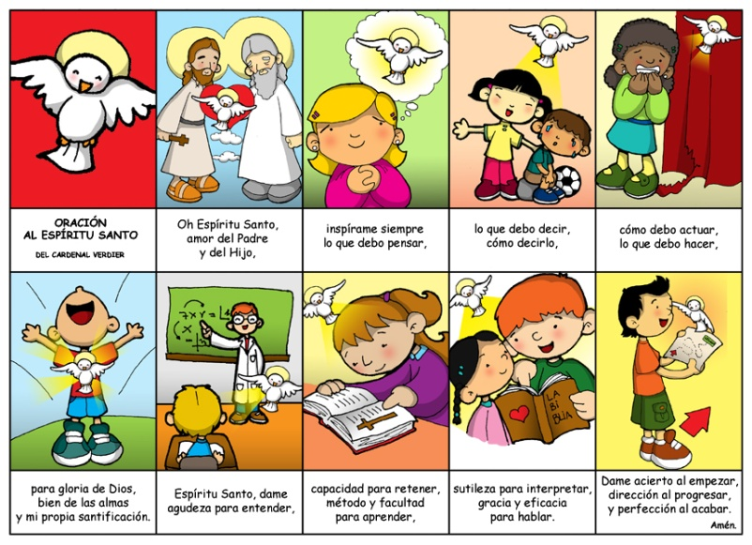Cando estamos desorientados

Podemos sentir que alguén nos guía na nosa cegueira.

Cando estamos paralizados polo medo

Podemos sentir algo que nos abraza con seguridade.

Cando estamos indefensos

Podemos sentir algo que nos protexe con forza.

Cando estamos cheos de dúbidas

Pode brillar en nós con pequenas luces a verdade.

“O espírito que sentides son eu que estou convosco…

Recibide o Espírito Santo”, di Xesús.